海蒂诗携未来装配设备亮相 2023 Interzum 德国科隆展
柜体制造车间的数字助手

海蒂诗在柜体制造车间的数字化转型道路上迈出新的一步，将自身的工艺技术与数字服务、3D打印和增强现实的装配辅助工具联结起来。在 2023 Interzum 德国科隆展上，海蒂诗将展示如何在当下利用数字化能力使装配设备受益，并在未来取得进一步的发展。

打开增强现实（AR）应用，用智能手机或平板电脑搜索机器出现的问题，然后自行纠正错误。这种功能听起来似乎离我们很遥远，但在许多行业中已成功付诸实践。如果交给海蒂诗，AR技术将与其他数字化助手一样， 很快成为标准车间配置的一部分。

如今，海蒂诗 BlueMax 系列安装辅助装置已然成为许多工作坊的安装辅助装置。精确性、易操作性、安全性和基于需求的产品系列都是赢得忠实用户喜爱的关键。现在，用户甚至在刚入门时便能体验到一种非常实用的功能：每台设备都贴有二维码，扫描二维码即可直接跳转到海蒂诗技术助理。这一数字化帮手不仅提供安装和设置机器的帮助，还附带其他工具，为装配流程提供支持。通过这种方式，设备用户可以从更为简单的操作和应用相关问题的即时帮助中受益。该数字化助手还提供最新的视频，教导用户如何正确启动和设置装配设备，以及如何在工作室中使用装配设备。已上市的设备仅需贴上二维码贴纸便可完成“升级”。

海蒂诗诚邀各大柜体制造商和感兴趣的各方人士莅临8.1号展厅C31/B40展位，亲身体验AR技术的实践魅力。海蒂诗的装配专家将使用一台真正的 BlueMax 机器，在平板电脑和专门的AR应用的帮助下，向大家展示未来的加工流程。用户将受益于直观的指导，从入门到应用程序的直接帮助。专家们还将解释为什么 AR 技术是应对未来市场的重要工具。

海蒂诗将以3D打印为例，说明装配设备可用数字外围设备提高灵活性，同时也可以用3D打印生产现实中的辅助模具。这些小工具和钻孔辅助模具是快速方便地加工家具的关键。未来，所需数据也将开放下载。此外，我们还将播放一段视频，展示海蒂诗丰富的产品组合和这些组装设备适用的各种数字服务，力求为各位访客留下深刻的印象。
欲了解更多关于海蒂诗参加 Interzum 2023 的信息，请访问：
https://interzum.hettich.com

以下图片资料可从www.hettich.com“新闻”菜单下载：

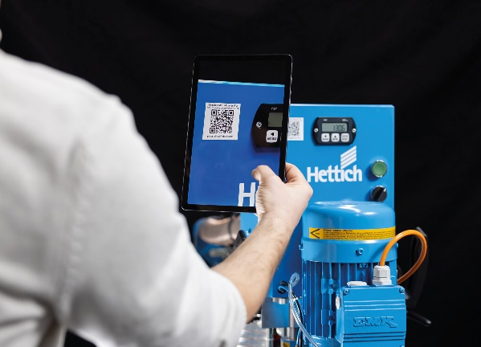
082023_a
扫描 BlueMax 机器上的二维码，即可直接跳转到海蒂诗技术助理，并获取安装和设置机器的帮助。图片：海蒂诗

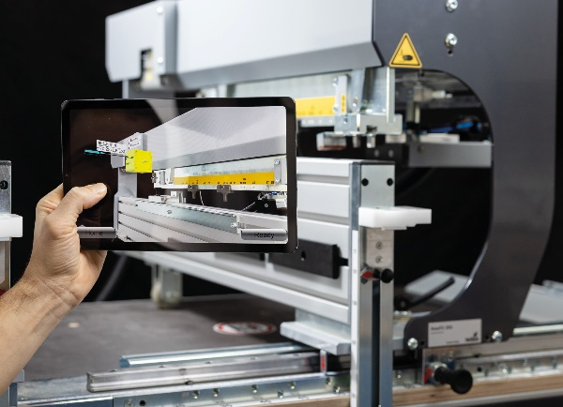
082023_b
未来，专门的AR应用将为用户提供直观的入门指导和支持。图片：海蒂诗

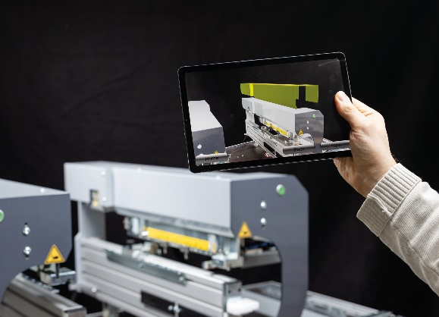
082023_c
未来，用户只需使用AR应用，并搭配一台平板电脑或智能手机，便能更轻松地进行设备诊断和排除故障。图片：海蒂诗

关于海蒂诗
海蒂诗(Hettich)集团创立于 1888 年，现已成为全球最大、最成功的家具配件制造商之一。在全球近 80 个国家，每天都有超过 8,000 名海蒂诗员工在为挑战更便捷、更为智能的家具五金配件技术而不懈努力。凭借出色的智能科技与卓越的产品质量，海蒂诗深受全球广大消费者的喜爱，并成为家具制造企业、专业零售商和贸易商的宝贵合作伙伴。海蒂诗始终追求高品质产品与创新， 可靠性和贴近客户。尽管具有庞大的规模以及不凡的国际影响力，但海蒂诗仍然是一家家族企业。独立于投资者，海蒂诗以自由化、人性化和可持续性创造公司未来。www.hettich.com

